**Identificación**

|  |  |
| --- | --- |
| **Versión** | 1.0 |
| **Proyecto** | IMPORTADOS |
| **Fecha** | 18/05/2017 |
| **Elaborado por** | Líder de Proyecto Andrea López Hernández |
| **Localización del Documento** |  |
| **Documento base** |  |
|  |  |
| **Autorizaciones** | |
| **Nombre** | **Fecha Autorización** |
| ALH | 18/05/2017 |
|  |  |
|  |  |
|  |  |
| **Distribución** | |
| **Nombre** | **Fecha Recepción** |
|  |  |
|  |  |
|  |  |

**Control de cambios**

**Control de cambios**

|  |  |  |  |
| --- | --- | --- | --- |
| **Control de Cambios** | | | |
| **Versión** | **Fecha** | **Participante** | **Descripción del Cambio** |
| 1.0 | 18/05/2017 | ALH | Recién Creado |
| 1.1 | 25/05/2017 | ALH | Se ingresó toda la información relevante del plan de proyecto |
|  |  |  |  |



***CICLO DE VIDA***

Versión: 1.1

Elaborado por: Andrea López Hernández

Fecha de revisión: 25/05/2017

**Control de cambios**



|  |  |
| --- | --- |
| **Id. Proyecto** | 1.0 |
| **Nombre del Proyecto** | IMPORTADOS |
| **Fecha** | 25/05/17 |
| **Elaborado por** | ALH |
| **Localización del Documento** |  |

|  |  |  |  |
| --- | --- | --- | --- |
| **Historial de Cambios** | | | |
| **Versión** | **Fecha** | **Participante** | **Descripción del Cambio** |
| 1.0 | 18/05/2017 | ALH | Recién Creado |
| 1.1 | 25/05/2017 | ALH | Se ingresó toda la información relevante del plan de proyecto |
|  |  |  |  |

# CICLO DE VIDA DEL PROYECTO

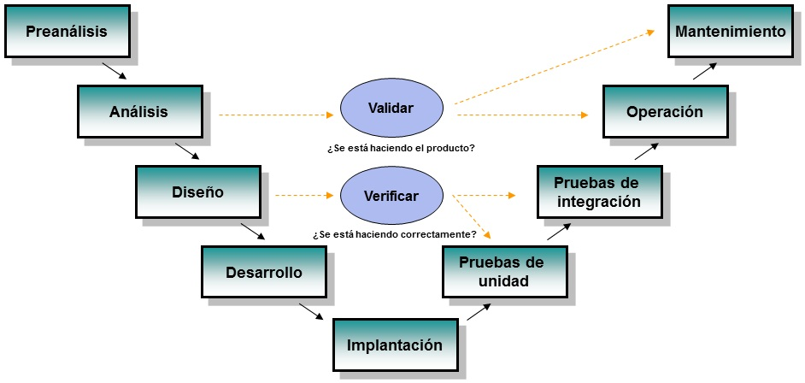

**Plan Preliminar**

Se planeará un plan preliminar del proyecto, generando el WBS del producto inicial, Project charter, y la matriz de responsabilidades, lo que establecerá la asignación de cada uno de los roles dentro del proyecto.

**Análisis**

Se provee la información necesaria para desarrollar los requerimientos y se especifica cada uno de los requerimientos, además de que se priorizan de acuerdo a la necesidad que tiene el cliente.

**Planeación**

Se establecerá cada una de las tareas que se desarrollaran durante todo el proyecto, asignando las actividades correspondientes a cada miembro del equipo de trabajo. Así mismo se tendrá un análisis sobre los posibles riesgos que puedan presentarse a lo largo del proyecto, y se establecerán los costos.

**Diseño**

En esta etapa se desarrollará la maquetación del proyecto, así como la construcción de los diagramas de caso de uso, diagramas de secuencia, diagrama de actividades y de componentes.

**Codificación**

Se empieza con la programación de que cada una de las fases anteriores, utilizando el framework Codeigniter para la creación del código, que conformará el proyecto de un sitio web con carrito de compras.

**Pruebas**

Se harán las pruebas necesarias para comprobar el funcionamiento correcto del software, para encontrar posibles errores y que estos puedan corregirse a tiempo antes de que se entregue el proyecto.

**Implementación**

Una vez creado, desarrollado y estructurado todo, además de la capacitación al personal, el producto se debe poner en marcha para que los usuarios puedan usarlo.

**Cierre del Proyecto**

Una vez culminada la fase anterior, y que se ha dado el visto bueno por el cliente o usuario final, se da cierre final al proyecto.